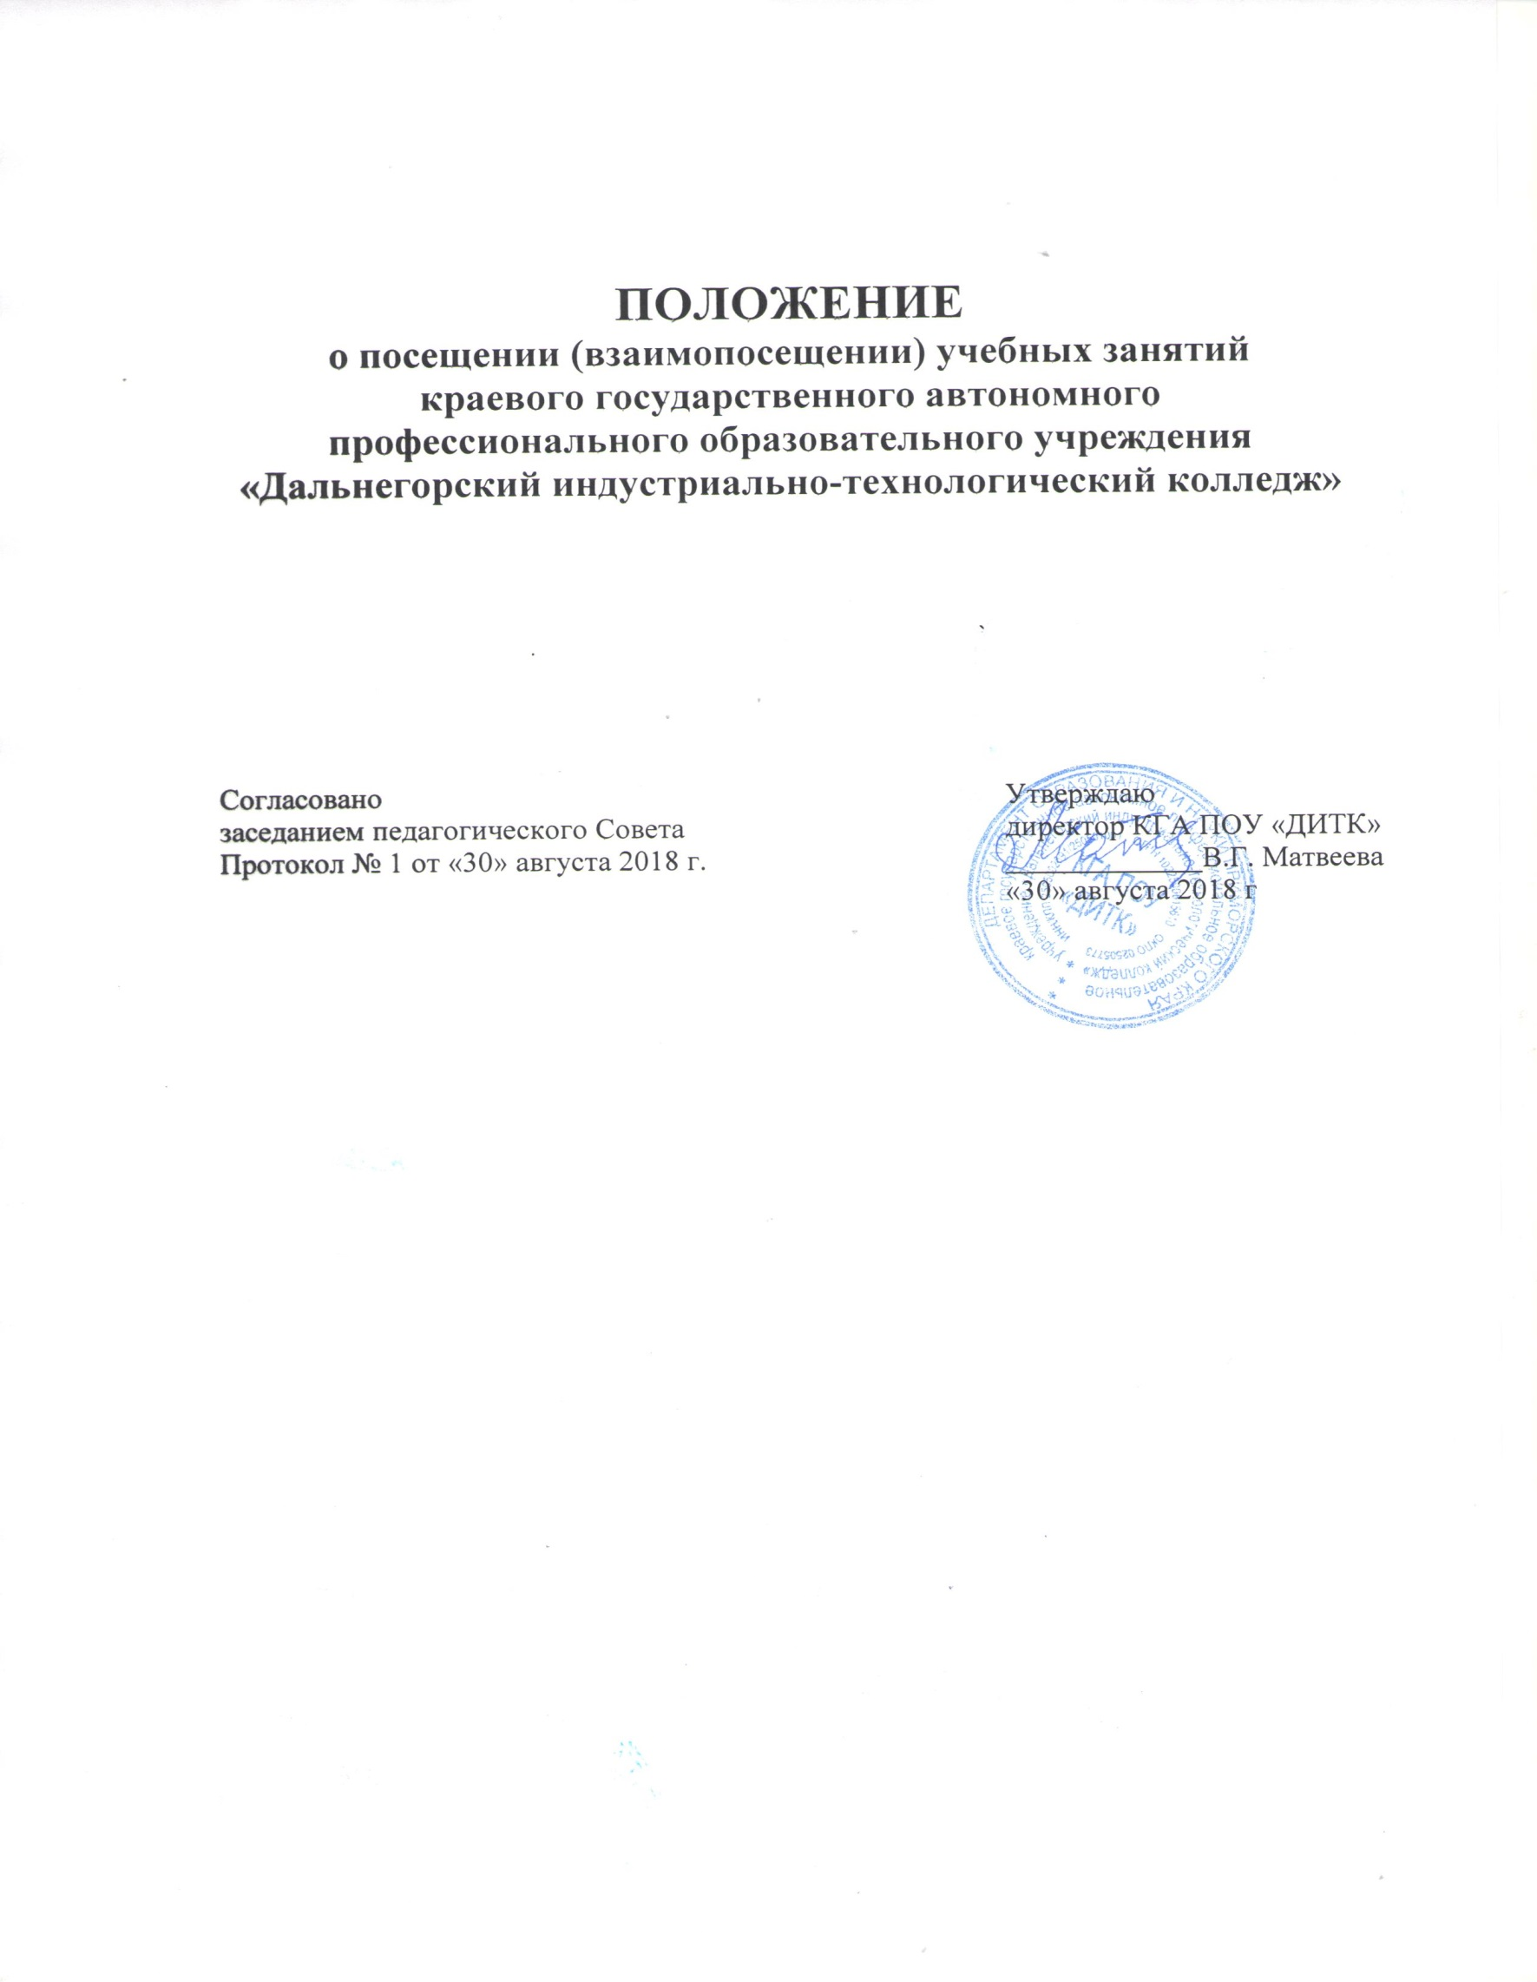
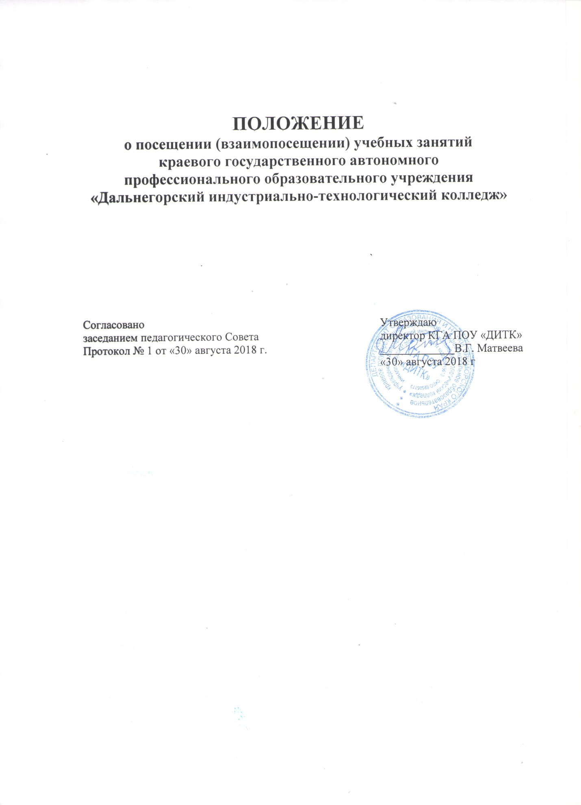
- ОБЩИЕ ПОЛОЖЕНИЯ
1.1 Настоящее Положение регламентирует порядок посещения учебного занятия администрацией, педагогическими работниками колледжа, а также родителями (законными представителями) обучающихся краевого государственного автономного профессионального образовательного учреждения «Дальнегорский индустриально-технологический колледж» (далее по тексту - колледж).
1.2 Нормативной базой посещения учебного занятия администрацией, педагогическими работниками колледжа, а также родителями (законными представителями) обучающихся являются:
-Конституция Российской Федерации;
-Федеральный закон от 29.12.2012 № 273-ФЗ «Об образовании в Российской Федерации» (с изменениями и дополнениями);
-приказ Министерства образования и науки РФ от 14.06.2013 № 464 «Об утверждении Порядка организации и осуществления образовательной деятельности по образовательным программам среднего профессионального образования» (с изменениями и дополнениями);
-приказ Министерства образования и науки РФ от 01.07.2013 № 499 «Об утверждении Порядка организации и осуществления образовательной деятельности по дополнительным профессиональным программам» (с изменениями и дополнениями);
-иные нормативно-правовые акты органов управления образованием различного уровня;
-Устав колледжа;
-настоящее Положение.
1.3 Под учебным занятием, определенным учебным планом понимаются:
- занятие (комбинированное занятие)
- практическое занятие
- лекция
- семинар
- лабораторное занятие
- контрольная работа
-самостоятельная работа
- защита курсового проекта (работы)
- защита индивидуального проекта
- практика (учебная и производственная)
-консультативное занятие;
-факультативное занятие;
-занятие кружка;
-занятие спортивной секции;
-занятие в рамках предоставления дополнительных образовательных услуг.
1.3. 1 Участниками образовательных отношений являются:
- обучающиеся;
- педагогические работники;
- родители (законные представители) несовершеннолетних обучающихся.
1.4 Посещение учебного занятия выше названными участниками образовательных отношений осуществляется в целях реализации основных принципов государственной политики в сфере образования, определённых Федеральным Законом РФ от 29.12.2012 г. № 273-ФЗ «Об образовании в Российской Федерации» (ст. 3):
-обеспечение права каждого человека на образование;
-гуманистический характер образования;
-светский характер образования;
-создание условий для самореализации каждого человека, свободное развитие его способностей; предоставление педагогическим работникам свободы в выборе форм обучения, методов обучения и воспитания;
-адаптивность системы образования к уровню подготовки, особенностям развития, способностям и интересам человека;
-академические права и свободы педагогических работников и обучающихся;
-демократичный характер управления образованием, обеспечение прав педагогических работников, обучающихся, родителей на участие в управлении образовательными организациями.
1.5 Посещение учебного занятия может быть плановым или оперативным.
1.5.1 Плановое посещение занятия осуществляется согласно графику, который ежемесячно формирует заведующий научно-методическим отделом на основе плана колледжа по следующим направлениям:
-контроль качества образования;
-совершенствование комплексного учебно-методического обеспечения образовательного процесса;
-изучение, обобщение и распространение передового педагогического опыта;
-повышение квалификации и укрепление трудовой дисциплины педагогических работников;
-наставничество (работа с молодыми и вновь принятыми преподавателями).
1.5.2 График посещения учебных занятий на месяц включает посещение всех видов занятий, в том числе занятий учебной практики. В графике указываются фамилии сотрудников, посещающих занятия, и преподавателей/ мастеров производственного обучения, чьи занятия они посещают.
1.5.3 Особым видом планового посещения учебного занятия является посещение открытого занятия. График открытых занятий формирует заведующий научно-методическим отделом в начале учебного года.
1.5.4 Оперативное посещение учебного занятия осуществляется в ситуации текущего контроля образовательного процесса.
1.6 Общий порядок посещения учебного занятия:
- в случае планового посещения учебного занятия уведомлением преподавателя/мастера производственного обучения является ежемесячный График посещения учебных занятий, который размещается на стенде в педкабинете и является приложением к Плану работы колледжа на месяц;
- в случае оперативного посещения учебного занятия уведомление преподавателя (мастера производственного обучения) не обязательно;
-преподаватель (мастер производственного обучения) должен быть уведомлен о цели посещения учебного занятия;
-преподаватель (мастер производственного обучения) представляет обучающимся присутствующих на занятии членов администрации, председателей ЦМК, преподавателей (мастеров производственного обучения), родителей (законных представителей) обучающихся;
-членам администрации, председателям ЦМК, педагогическим работникам, родителям (законным представителям) обучающихся не разрешается без уважительной причины вмешиваться в ход учебного занятия, комментировать действия преподавателя и прерывать посещение;
-фотосъёмка, аудио- и видеозапись производятся на учебном занятии только по согласованию с преподавателем (мастером производственного обучения).

2. ПОСЕЩЕНИЕ УЧЕБНОГО ЗАНЯТИЯ ЧЛЕНАМИ АДМИНИСТРАЦИИ КОЛЛЕДЖА
2.1 Члены администрации колледжа посещают занятия согласно должностным инструкциям с целью контроля качества образования, а именно:
-соответствия образовательного процесса комплексному учебно-методическому обеспечению (нормативно-методическому, учебно-информационному, учебно-методическому);
-уровня материально-технического обеспечения образовательного процесса;
-охраны здоровья обучающихся;
-профессиональных компетенций и трудовой дисциплины преподавателя;
-организации образовательного процесса и воспитательной работы;
-психологического климата в учебной группе;
-объективности оценки результатов образовательной деятельности обучающихся.
2.2. Члены администрации колледжа имеют право:
-знакомиться с планом учебного занятия/технологической картой занятия;
-смотреть учебные записи обучающихся;
-беседовать с обучающимися после занятия в присутствии преподавателя (мастера производственного обучения);
-эвакуировать обучающихся, если возникает угроза их жизни и здоровью.
2.3 Члены администрации колледжа проводят с преподавателем (мастером производственного обучения) собеседование, согласовывают с ним свои выводы по результатам посещения занятия и оформляют справку о посещении учебного занятия (в свободной форме), в которой указывают фамилию преподавателя, название дисциплины, тему учебного занятия, номер группы, количество присутствующих на занятии обучающихся, результаты наблюдений, общую оценку занятия, выводы и предложения.

3. ПОСЕЩЕНИЕ УЧЕБНОГО ЗАНЯТИЯ ЗАВЕДУЮЩИМ НАУЧНО-МЕТОДИЧЕСКИМ ОТДЕЛОМ/ МЕТОДИСТОМ
3.1 Заведующий научно-методическим отделом/ методист посещают учебные занятия согласно должностной инструкции с целью:
-оказания помощи педагогическим работникам колледжа в определении форм, методов и средств обучения;
-изучения, обобщения и распространения результативного опыта педагогических работников колледжа;
-внедрения передовых технологий обучения и воспитания;
-анализа и совершенствования образовательного процесса в колледже;
-знакомства с начинающими и вновь поступившими преподавателями.
3.2 Заведующий научно-методическим отделом/ методист имеют право:
-знакомиться с планом учебного занятия/технологической картой занятия;
-смотреть учебные записи обучающихся;
-беседовать с обучающимися после занятия в присутствии преподавателя (мастера производственного обучения);
-эвакуировать обучающихся, если возникает угроза их жизни и здоровью.
3.3 Заведующий научно-методическим отделом / методист составляют письменный отзыв о посещённом учебном занятии.

4. ПОСЕЩЕНИЕ ЗАНЯТИЯ ПРЕПОДАВАТЕЛЯМИ (МАСТЕРАМИ ПРОИЗВОДСТВЕННОГО ОБУЧЕНИЯ)
4.1 Преподаватели (мастера производственного обучения) посещают учебные занятия своих коллег согласно должностной инструкции преподавателя (мастера производственного обучения).
4.2 Целями посещения учебного занятия преподавателями (мастерами производственного обучения) являются:
-обмен опытом;
-повышение квалификации;
-наставничество.
4.3 Преподаватель (мастер производственного обучения) имеет право участвовать в обсуждении посещённого учебного занятия и публично (в устной или письменной форме) представлять свои выводы по результатам посещения занятия (в свободной форме).

5. ПОСЕЩЕНИЕ ЗАНЯТИЯ РОДИТЕЛЯМИ (ЗАКОННЫМИ ПРЕДСТАВИТЕЛЯМИ) ОБУЧАЮЩИХСЯ
5.1 Родители (законные представители) обучающихся имеют право на основании Федерального Закона РФ от 29.12.2012 г. № 273-Ф3 «Об образовании в Российской Федерации» (ст. 44) посещать учебные занятия в колледже с целью ознакомления:
- с содержанием образования;
- с используемыми методами обучения и воспитания, образовательными технологиями;
- с оценками успеваемости своих детей.
5.2 Родители (законные представители) обучающихся, желающие посетить учебное занятие, обращаются к директору колледжа с соответствующим заявлением в письменной форме.
5.3 Директор колледжа:
-принимает заявление от родителей (законных представителей) обучающихся;
-даёт распоряжение о согласовании даты посещения учебного занятия с преподавателем;
-назначает для родителей (законных представителей) обучающихся сопровождающего (зам. директора по учебной работе, заведующего учебным отделом, заведующего научно-методическим отделом, заведующего отделом воспитательной и социальной работы, председателя цикловой методической комиссии, старшего мастера, педагога-организатора, педагога-психолога, социального педагога, опытного преподавателя).
5.4. Родители (законные представители) обучающихся имеют право после посещения учебного занятия получить квалифицированную консультацию у специалистов колледжа для разрешения проблемных вопросов.

6. СТАТУС ИНФОРМАЦИИ, ПОЛУЧЕННОЙ ПРИ ПОСЕЩЕНИИ ЗАНЯТИЯ
6.1 Информация, полученная в ходе посещения учебного занятия, обладает статусом внутренней информации и не доводится до сведения обучающихся и родителей.
6.2 Информация об учебном занятии открыта для членов педагогического коллектива.
6.3 Администрация колледжа имеет право ограничить распространение информации об учебном занятии во избежание нанесения вреда образовательному процессу и работе преподавателя (мастера производственного обучения).
6.4 Справки, письменные отзывы об учебном занятии и развёрнутые анализы учебных занятий хранятся в методическом кабинете в портфолио профессиональной деятельности преподавателей (мастеров производственного обучения).
6.5 Справки, письменные отзывы об учебном занятии и развёрнутые анализы учебных занятий могут быть использованы преподавателем (мастером производственного обучения) для самопрезентации, аттестации и распространения педагогического опыта.
6.6 Фото-, аудио- и видеоматериалы, содержащие информацию об учебном занятии, могут быть опубликованы только с разрешения преподавателя (мастера производственного обучения), администрации колледжа и тех лиц, кто присутствовал на занятии.

7. ЗАКЛЮЧИТЕЛЬНЫЕ ПОЛОЖЕНИЯ
7.1 Настоящее Положение принимается на заседании педагогического Совета колледжа и утверждается директором колледжа.
7.2 Изменения и дополнения в настоящее Положение вносятся на заседании педагогического Совета колледжа и утверждаются директором колледжа.

